Centre Universitaire de MILA année universitaire 2023/2024
Département GM EM 3eme année électromécanique
Module : Electronique de puissance

Série d’exercices n°2

EXERCICE 1
Soit le montage suivant :
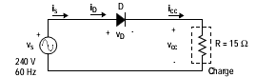
1/ tracer les tensions v_{CC}, v_{D} et les courant i_{S}, i_{D}, i_{CC} en fonction de θ=ωt.
2/ quelle est L’angle de conduction de la diode D ?
3/ calculer :
La valeur moyenne et efficace de vcc ;
La valeur moyenne et efficace de icc ;
Facteur de forme de la tension vcc ;
Facteur d’ondulation de la tension.
4/ Tracer la puissance instantanée dans la charge.
5/ Quelle est La puissance moyenne.
EXERCICE 2
On connecte le montage de la figure ci-dessous où une inductance L est en série avec une résistance R :
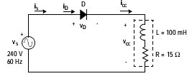
1/ donner les formes d’onde des tensions V_{CH}, V_{D} et celle des courants i_{S}, i_{D}, i_{CH} .
2/ déterminer l’expression numérique du courant i_{CH}(t).
3/ montrer que la diode se bloque lorsque t=11.9ms.
4/ quelle est L’angle de conduction de la diode D?
5/ calculer V_{CH}(moy) et I_{CH}(moy).
6/ calculer V_{CH}(eff).
7/ On donnent I_{CH}(eff)=6.09 A, déterminer :
Facteur de forme de la tension ;
Facteur d’ondulation de la tension ;

EXERCICE 3
Soit le montage de la figure suivante conçu pour charger une batterie d’accumulateur E.
Les tensions $v_{1}$et $v_{2}$sont fournis par un transformateur à points milieu.
$v_{1}\left(θ\right)={-v}_{2}\left(θ\right)=V_{m}\sin{θ}$, avec V_{m}= 24V.
La charge est constituée d’une batterie $E=\frac{V_{m}}{2}=12V$ d’accumulateur en série avec une résistance R = 2Ω.
En supposant les diodes idéales, calculer:
- L’angle θ₁, pour que la diode D₁ commence à conduire ;
L’angle θ₂, pour que la diode D₁ se bloque ;
L’angle de conduction de la diode D₁.
- L’angle θ₃, pour que la diode D₂ commence à conduire ;
L’angle θ₄, pour que la diode D₂ se bloque ;
L’angle de conduction de la diode D₂.
- La valeur moyenne de la tension de charge.
Représenter la forme d’onde de la tension $v_{ch}$ aux bornes de la charge.

EXERCICE 4 (redressement double alternance)
On suppose que la charge est frottement inductive L>> 𝑅 ⇒ 𝑖c=Ic= constant.
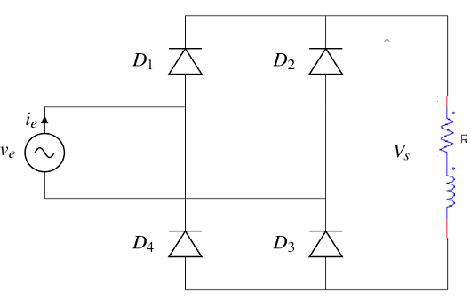
- Redressement non commandé
On considère le montage suivant :
1. Tracer l’allure de la tension de sortie vs.
2. Définir la séquence de conduction des 4 diodes du PD2 sur [0; T].
3. Calculer la valeur moyenne de la tension de sortie Vsmoy.
4. Tracer l’allure du courant et de la tension aux bornes de la diode D1.
- Redressement commandé

1. Déterminer la séquence de conduction des semi-conducteurs sur une période T (on fixera arbitrairement un angle de retard à l’amorçage de α=𝜋/ 3).
2. Tracer l’allure de la tension de sortie.
3. Calculer la valeur moyenne de la tension de sortie Vsmoy.
4. Tracer la fonction Vsmoy= 𝑓(α)
5. Tracer l’évolution temporelle du courant d’entrée ie et les courants i_{T1} et i_{D1}.
6. Donner alors l’expression du facteur de puissance (on considère ici que le convertisseur est sans pertes).

